УДК 614.8

МОЖЛИВОСТІ МЕТОДУ ІНДИКАТОРНИХ ГАЗІВ ПРИ ВИЗНАЧЕННІ ПАРАМЕТРІВ ВОГНИЩА ТЕРМІЧНОЇ АКТИВНОСТІ РОСЛИННОЇ СИРОВИНИ

Гончаренко Я.О., Зубчик А.В., НУЦЗУ

НК – Олійник В.В., к.т.н., доцент, НУЦЗУ

При самонагріванні й самозайманні рослинної сировини (РС) з нього генеруються залежно від температури різні гази (СО2, СО, СН4, Н2), які одержали назву індикаторних. На вимірі зміни інтенсивності їх концентрації заснований метод раннього виявлення процесів термічної активності, що протікають у рослинному масиві [1]. Однак за допомогою методу індикаторних газів можна одержати інформацію про діапазон максимальної температури осередку самонагрівання (самозаймання) і про приблизні його розміри.

Кожний індикаторний газ починає виділятися при певній температурі (рис. 1). Отже, наявність у газовій пробі певної сукупності індикаторних газів несе інформацію про діапазон, у якому перебуває максимальна температура вогнища (табл. 1).

Діапазон температур може бути розбитий на ділянки, на яких зміна питомої інтенсивності газовиділення газів описується лінійною або поліноміальною залежностями, тобто ділянки із плавною й стрімкою зміною газовиділення. Із цього випливає, що по величині градієнта наростання концентрації суміжних (по температурі появи) індикаторних газів можна більш точно вказати діапазон максимальної температури вогнища термічної активності.

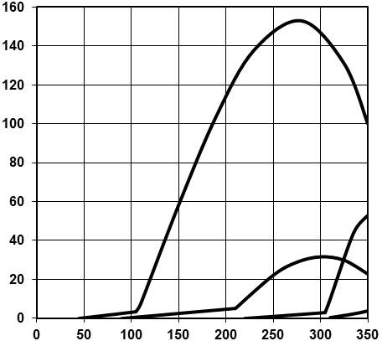

Рисунок 1 – Зміна питомої інтенсивності газовиділення індикаторних газів від температури

**Ī·**106**,**

**Т,** 0С

**Таблиця 1 –Діапазон максимальної температури вогнища залежно від складу атмосфери надсилосного простору**

|  |  |  |  |
| --- | --- | --- | --- |
| Індикаторні гази | Температурний діапазон, 0С | | |
| шрот | пшениця | ячмінь |
| СО2 | до 90 | до 160 | до 210 |
| СО2+СО | 90 - 220 | 160 - 300 | 210 – 270 |
| СО2+СО+СН4 | 220 - 305 | 300 - 425 | понад 270 |
| СО2+СО+СН4+Н2 | понад 305 | вище 425 | - |

Експериментальні дані для шроту соняшникового, пшениці і ячменя наведено в таблиці 2.

**Таблиця 2 –Діапазон максимальної температури вогнища залежно від градієнта наростання концентрації індикаторних газів**

|  |  |  |  |
| --- | --- | --- | --- |
| Зміна концентрації індикаторних газів | Температурний діапазон, 0С | | |
| шрот | пшениця | ячмінь |
| СО2 **п** | до 90 | до 160 | до 210 |
| СО2 **п**+СО**п** | 90 - 105 | 160 - 185 | 210 – 230 |
| СО2 **с**+СО**п** | 105 - 210 | 185 - 220 | 230 - 245 |
| СО2 **с**+СО**с** | 210 - 220 | 220 - 300 | 245 - 270 |
| СО2 **с**+СО**с**+СН4 **п** | 220 - 305 | 300 - 425 | понад 270 |
| СО2+СО+СН4+Н2 | понад 305 | вище 425 | - |

Індекси **п** и **с** відповідно позначають плавне (лінійне) і стрімка зміна концентрації індикаторних газів.

Знаючи форму вогнища і його місце розташування, можна приблизно визначити його геометричні параметри. Форму вогнища і його місце розташування легко встановити, наприклад, використовуючи систему термометріровання [2].

II

I

I - активна область

II – пассивна область

**Рисунок 2 – Модель температурного поля**

**Рисунок 2 – Модель температурного поля**

Виходячи з моделі температурного поля (рис 2), визначивши можливий діапазон температур вогнища, можна розрахувати зміну концентрації одного з індикаторних газів, що генеруються пасивною та активною областю, знання яких дозволяє позначити границі активної області вогнища **r0 mах** і **r0 min** [3]. Під **r0** розуміємо радіус сферичного або лінійного вогнища або половину товщини плоского вогнища термічної активності.

ЛІТЕРАТУРА

1. Єлізаров В., Альбощий В., Муравйов С. Метод раннього виявлення займання рослинної сировини в силосах елеваторів // Бюлетень пожежної безпеки (науково-технічні проблеми та рішення), № 2. – К.: Академія наук пожежної безпеки України, 1999.- С. 39-40.
2. Провести дослідження і розробити рекомендаціїї щодо ліквідування процесів горіння в силосі елеватора: Звіт НДР / УкрНІІПБ МВС України. - № ГР 0199U003333 - К.-2000.
3. Заявка № 98126550 Україна МКВ6 G 08 В 17/06. Спосіб виявлення осередку займання / Альбощий В.М., Єлізаров В.В., Муравйов С.Д., Данільченко В.А. (Україна). - Заявл. 11.12.98; рішення про видачу патенту від 23.11.99 р.